# <오전>

* 9~10시 : 간략한 회의 및 금일 할 일 적립

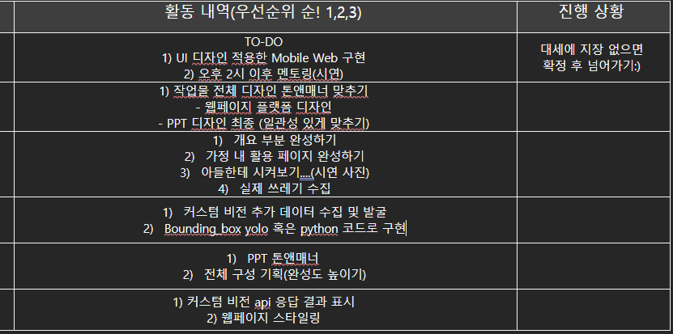

10 ~ 계속 : 개인 작업 및 소회의

# <오후>

~ 계속 : 개인 작업 및 소회의

커스텀 비전의 경우 데이터셋의 수를 늘려 학습시켰다.

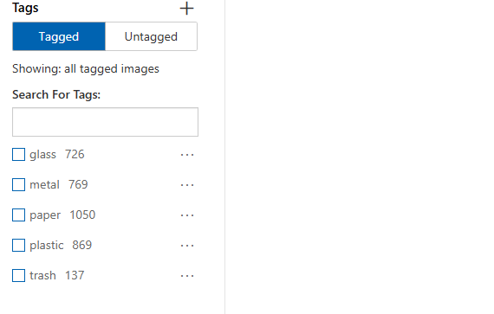

Bounding_box의 경우 yolo로 변경하면 가능은 하지만 현실적으로 불가능 하다고 판단이 되어, python 코드를 이용하여 구연해 보았다.

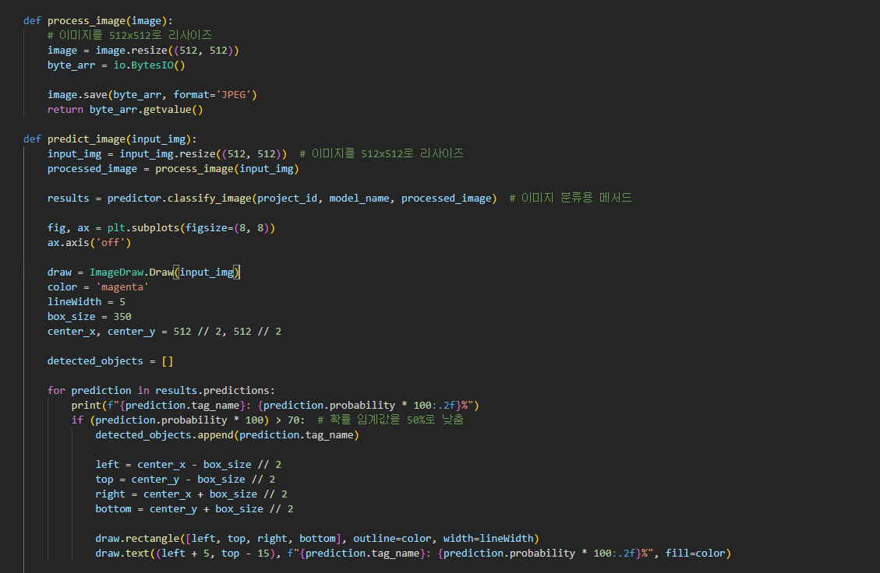

이미지 사진이 찍히거나, 업로드가 된다면 이미지의 크기를 강제로 512*512로 변경 후 임계값이 설정한 값 이상이라면 네모난 박스 상자가 나오도록 만들었다.

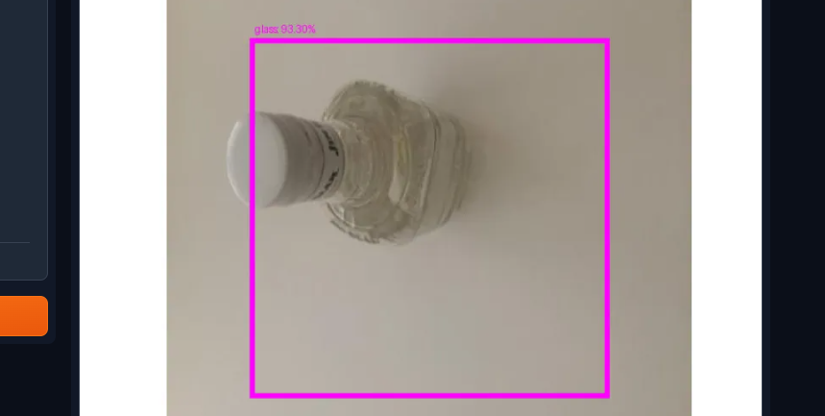

상당히 만족스러운 결과지만, 해당 작업을 적용하기 위해서는 프론트 작업에서도 변경을 해야 하는 작업이 생겨 패스하도록 하였다.

그래도 바운딩 박스와 비슷하게 만들어 내서 만족한다. (3차 프로젝트 였다면 사용할 수 있었지 않을까?)